小学校 中学年 国語 短作文① ― ２
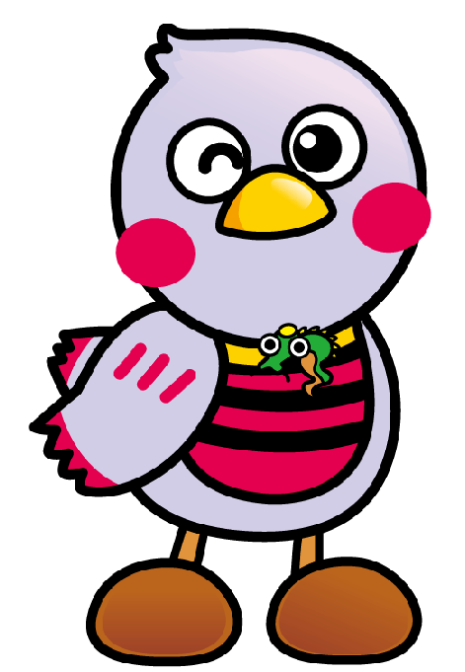
（ ）年（ ）組（ ）番 名前（ ）

い | を | き
ま | 買 | ま | き
し | っ | し | の
た | て | た | う
。 | 。」 | 。 | 、
 | と | 「 | 地
 | 言 | お | い
 | っ | め | き
 | て | ん | の
 | 、 | と | 夏
 | 買 | か | ま
 | っ | き | つ
 | て | ご | り
 | も | お | に
 | ら | り | 行

一 つぎの文で正しくないところに――――ー線を引きましょう。

二 まちがいをなおして、正しい文を書きましょう。

三 会話文を使って、今日の日記を書きましょう。

※会話文は、行を変えて、つぎの行に書くよ。 チェック（ ）

